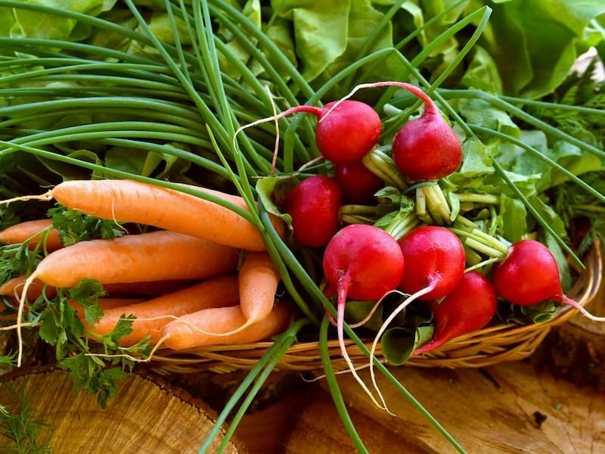
ПИТАНИЕ ПО СЕЗОНУ. ОВОЩИ МАЯ.
На рынке сегодня изобилие ранних овощей: разная зелень, огурцы, помидоры, редис.
Так что же мы получаем от весенних овощей?
Зелень
Железо, содержащееся в зеленом луке, а также медь, которая есть в салате, помогают процессу кроветворения. Витамин С дает организму возможность лучше их усвоить. Эта зелень также богата солями калия, которые необходимы для работы сердца. Фитонциды и эфирные масла, входящие в состав зеленого лука и салата, оказывают дезинфицирующий эффект на полость рта.
Редис
Латинское название radix переводится как «корень жизни».
Чего в нем только нет: витамин С и витамины группы В, эфирные масла, углеводы, ферменты и экстрактивные вещества, возбуждающие аппетит и улучшающие пищеварение. Пучок редиски обеспечит сердце и мышцы калием и магнием, кости и зубы – кальцием и фосфором, красные кровяные клетки – железом и кобальтом, волосы – медью и марганцем. А еще редис – один из самых низкокалорийных овощей!
Помидоры
В томатах имеется каротиноид ликопин, аскорбиновая кислота, витамины группы В. Из минеральных солей – калий, фосфор, железо, есть органические кислоты, клетчатка. В настоящее время специалисты-диетологи считают, что помидоры можно рекомендовать практически всем. Особенно они полезны при заболеваниях сердечно-сосудистой системы. Низкая калорийность помидоров позволяет включать их в рацион тех, кто имеет избыточную массу тела.
Огурцы
Огурцы состоят на 95% из воды и привлекают не столько своей пищевой ценностью, сколько вкусовыми качествами и свежим ароматом, активизирующим деятельность пищеварительных желез. А это, в свою очередь, улучшает усвоение пищи. В небольшом количестве в огурцах есть витамины (С, В1, В2). Из минеральных солей в них больше всего калия. Клетчатка огурцов стимулирует моторную функцию кишечника.
А могут ли ранние овощи нанести вред здоровью?
В некоторых случаях – могут. Например, в условиях избыточного потребления. Так, редис усиливает желудочную секрецию и отток желчи, раздражает почечные канальцы, а потому противопоказан при гастрите, язвенной болезни, метеоризме, энтероколите, заболеваниях печени, поджелудочной железы и почек.
А вот огурцы, помидоры, молодая капуста могут употребляться почти без ограничений.
Но помимо витаминов и полезных веществ в молодых овощах могут присутствовать опасные нитраты. Так что же делать?
Самый простой и достаточно эффективный способ борьбы с нитратами – подержать овощи в воде минут 20–30, и нитраты (если они там есть) перейдут в жидкость. Термическая обработка также весьма ощутимо снижает содержание нитратов. Например, значительная их часть при варке овощей переходит в отвар в первые 15–20 минут, поэтому его лучше слить.

Статья подготовлена на основе материалов из сети интернет.
Филиал ФБУЗ «ЦГиЭКО» в г. Мариинске

